V O X N Y H E T S B R E V - V Å R B R E V - 20
Vox Pacis

Fredens röst
Föreläsningar, bildvisning, Karin Frostenson, samtal, årsmöte, medlemskap.

En tillbakablick på hösten -19 och kommande framåtrörelse, våren -20.
Författarna Anna Laestadius Larsson och Carl-Göran Ekerwald besökte Vox Pacis och Konstnärshem. Båda drog stor publik. Först ut var Anna Laestadius Larsson med föreläsning och bildvisning om och av Hilma af Klint. Hon pratade om Klints konstnärskap men beskrev även den omvälvande samhälls- och kvinnoförändring som pågick under förra seklet.
Till Carl-Göran Ekerwalds föreläsning om Rumi och sufismen kom så många att vi tyvärr var tvungna att avfärda några. Vi fick då reda på att det finns en röd tråd mellan Hilma af Klints och Rumis konstnärskap. Båda hade en medial förmåga och såg begreppet ”icke varat” som sant och existerande. Ekerwald menade att Rumis stora verk Mesnavi nedskrevs medialt och påminde om hur Hilma tog emot bildanvisningar från andevärlden. På så sätt framträdde helt nya bilder och ett nytt språk som, tidigare aldrig skådats. Kanske man t.o.m. kan kalla det för ”ett nytt medvetande i framväxt”

Lite skoj var det också att vi i Vox hade lyckats pricka in Hilma-föreläsningen, utan att veta om att just under den perioden var Hilma af Klint på tapeten. Överallt! Film, utställningar, föreläsningar, samtal och musik. En ny rörelse gällande kvinnohistoria, samhälle, konst och andlighet synliggjordes genom hennes bilder på många olika nivåer.

Annat lite roligt var att Vox Pacis blivit synlig i litteraturen genom Carl-Görans Ekerwalds författarskap. I diktsamlingen Sigridiana och nu i senaste memoarboken/romanen Brittsommar omnämner Ekerwald Vox vid flera tillfällen, kortfattat och positivt.

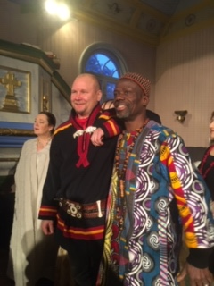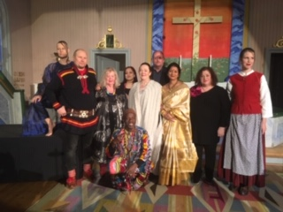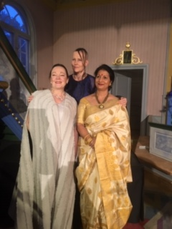
Vox Pacis artister i Korpilombolo kyrka december 2019
Hösten -19 blev Vox Pacis inbjudna till European Festival of the Night i Korpilombolo, i svenska Tornedalen. Festivalen firade femtonårsjubileum. The Night festival är en liten ljuspärla i midvinternattens mörker. Med ett varierat program, under 14 dagar i december varje år möts människor från hela världen i den lilla byn Korpilombolo. Vi bjuds på teater, dans, musik, föreläsningar, poesi, forskningssamtal och härliga mångfaldsmiddagar. Det tornedalska lyfts fram med många meänkeliska och samiska inslag men också med influenser från övriga världen, speciellt från Columbia eftersom The Night Festivals vänort Bolombolo ligger där.
Hur kommer det sig att en kulturfestival, år efter år, uppstår i en liten norrländsk by med knappt 600 innevånare? Jo, det måste finnas eldsjälar som brinner för sin hembygd. Och det gör de tre systrarna Nylund med Linnea i spetsen. Med en fantasirikedom utöver det normala tillika organisationsförmåga, envishet och mycket kärlek har de lyckats dra till sig sponsorer och skapa en metropol av hembygden. Under några veckor fylls bygden av hela världen. Systrarna har också omvandlat en gård till Kulturhus och restaurang - och några trävillor till vandrarhems-hotell. I mindre skala fortsätter Festivalen även andra tider på året. Ofta i Korpilombolos Kulturhus men även på andra platser uppträder artister, konstnärer, författare.
Vox Pacis åkte dit med 10 artister och föreställningskonserten ”En Bön till Mänskligheten”. Två gånger uppfördes den i Korpilombolo kyrka. Artister från åtta olika kulturer och religioner framförde mänsklighetens bön med sång, musik, dans, recitation och fågelkvitter. Och för första gången lyckades vi ordentligt få till fågelsången med hjälp av en amerikansk, judisk, samisk, syrisk, svensk och afrikansk ”fågel”. Det blev en hyllning både till Människan och Naturen, och när ensemblen på slutet tillsammans, under ledning av Tua Dominique sjöng och viskade ”Alla människor har ett hjärta, när vi rör vi det så ska de förstå”, hördes ett hjärtljud i hela det fullsatta kyrkorummet.
Vox Pacis uppmärksammades positivt med bilder och stora uppslag i två Norrbottens-tidningar; Kuriren och NSD. Men det var inte bara rosor, vi fick också påhopp och negativa reaktioner från laestadianerna i trakten. De upprördes av mångfalden i Kyrkans Hus, och av Mamadous musikaliska korta (1 min) böneutrop från predikstolen. Fast de inte varit där, och inget sett och inget hört hade de mycket bestämda åsikter. Och fast jag själv kommer från Norrbotten så var jag helt oförberedd, aldrig tidigare fått sådana reaktioner. Men i slutänden var det en intressant och kanske t.o.m. nyttig upplevelse. Lärorik.
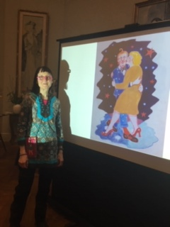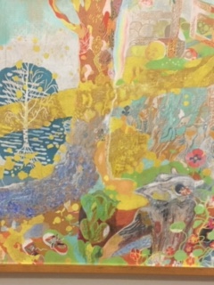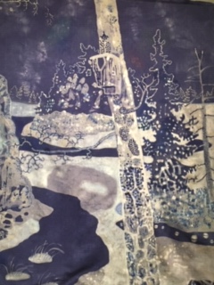
Konstnär Karin Frostensson och hennes målningar

Våren 2020.

Tisdagen 17 mars, kl 19.00. Under våren kommer undertecknad föreläsa och visa bilder om Vox Pacis på Filosofiska cafét, Domkyrkan i Västerås.

Tisdagen 12 maj kl 18.00 - 20.00 kommer konstnären Karin Frostenson visa bilder och föreläsa om ”En resa i konst och tid”, fika o vin på Konstnärshem, Brännkyrkagatan 19 A.

Tisdagen 12 maj. kl 20.30 - 21.30. Vox Pacis Årsmöte .Konstnärshem, Brännkyrkagatan 19 Öppet för alla medlemmar.

Vi tackar alla medlemmar för Vox årsavgift och ber att ni inte glömmer att betala även 2020. MEDLEMSAVGIFTEN för 2020 - 200 KR PÅ VOX PACIS PG: 30 03 30 -8.

Under hösten 2020 kommer Karin Frostenson tillbaks och talar då om ”Två diktare”,
dvs om hennes pappa prästen och psalmdiktaren Anders Frostenson och morfar Sven Lidman. / Karin hade vintern 2020 liknande, och mycket uppskattade föreläsningar på Thielska Galleriet. Nu finns det chans att höra henne igen. Eller för första gången om ni inte var där. Missa inte!

Välkomna! /Gunilla

